Uppföljning av samverkan vårdcentral och hemsjukvård

1.1. Vilken vårdcentral avser uppföljningen?
 | 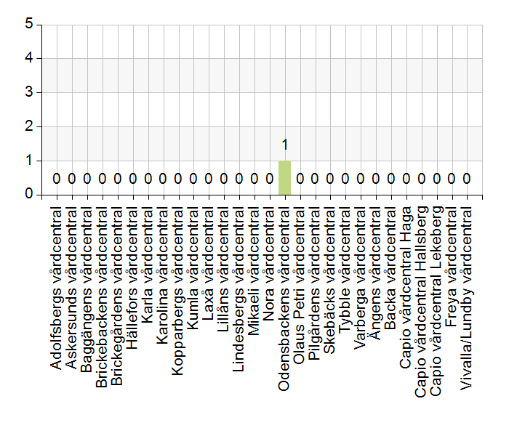
  Namn | Antal | %
  Adolfsbergs vårdcentral | 0 | 0
  Askersunds vårdcentral | 0 | 0
  Baggängens vårdcentral | 0 | 0
  Brickebackens vårdcentral | 0 | 0
  Brickegårdens vårdcentral | 0 | 0
  Hällefors vårdcentral | 0 | 0
  Karla vårdcentral | 0 | 0
  Karolina vårdcentral | 0 | 0
  Kopparbergs vårdcentral | 0 | 0
  Kumla vårdcentral | 0 | 0
  Laxå vårdcentral | 0 | 0
  Lillåns vårdcentral | 0 | 0
  Lindesbergs vårdcentral | 0 | 0
  Mikaeli vårdcentral | 0 | 0
  Nora vårdcentral | 0 | 0
  Odensbackens vårdcentral | 1 | 100
  Olaus Petri vårdcentral | 0 | 0
  Pilgårdens vårdcentral | 0 | 0
  Skebäcks vårdcentral | 0 | 0
  Tybble vårdcentral | 0 | 0
  Varberga vårdcentral | 0 | 0
  Ängens vårdcentral | 0 | 0
  Backa vårdcentral | 0 | 0
  Capio vårdcentral Haga | 0 | 0
  Capio vårdcentral Hallsberg | 0 | 0
  Capio vårdcentral Lekeberg | 0 | 0
  Freya vårdcentral | 0 | 0
  Vivalla/Lundby vårdcentral | 0 | 0
  Total | 1 | 100
  Svarsfrekvens
  100% (1/1)

1.2. Deltagare på mötet från vårdcentral
 | 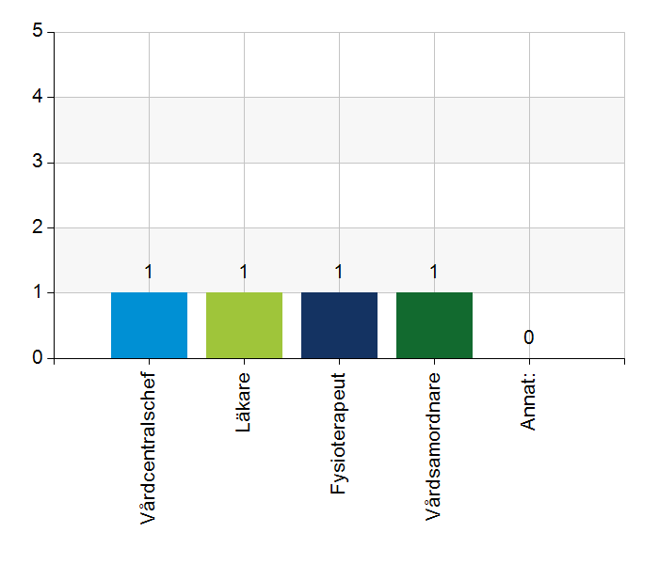
  Namn | Antal | %
  Vårdcentralschef | 1 | 100
  Läkare | 1 | 100
  Fysioterapeut | 1 | 100
  Vårdsamordnare | 1 | 100
  Annat: | 0 | 0
  Total | 4 | 400
  Svarsfrekvens
  100% (1/1)

1.3. Deltagare på mötet från kommun
 | 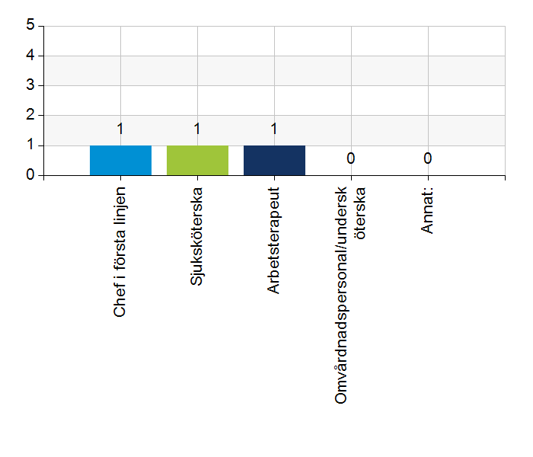
  Namn | Antal | %
  Chef i första linjen | 1 | 100
  Sjuksköterska | 1 | 100
  Arbetsterapeut | 1 | 100
  Omvårdnadspersonal/undersköterska | 0 | 0
  Annat: | 0 | 0
  Total | 3 | 300
  Svarsfrekvens
  100% (1/1)

2.1. Vi hanterar gemensamma frågor i lokala samverkansgrupper som har regelbundna möten.
 | 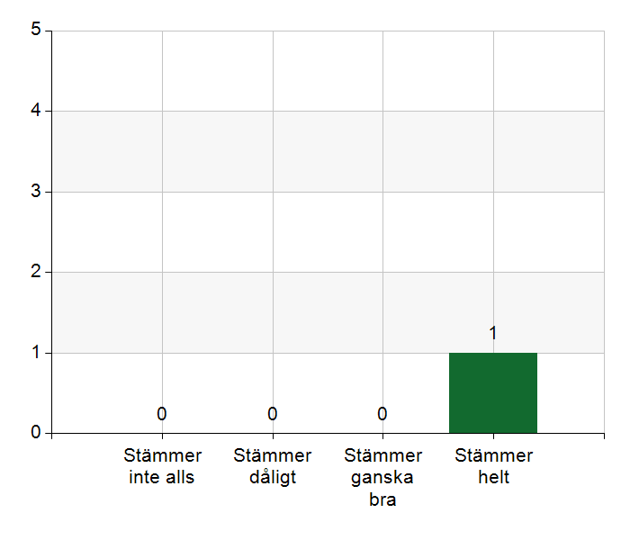
  Namn | Antal | %
  Stämmer inte alls | 0 | 0
  Stämmer dåligt | 0 | 0
  Stämmer ganska bra | 0 | 0
  Stämmer helt | 1 | 100
  Total | 1 | 100
  Svarsfrekvens
  100% (1/1)

Kommentera gärna ert svar
Har regelbundna möten 1 g/termin lokalt, har varit olika vilka som har representerat, vilket vi tycker har fungerat bra. Vi har även en tanke på att t.ex. bjuda in representanter från öppenpsykiatrin. Övergripande har vi även samverkan i ʺÖstermöteʺ där kommun och primärvård deltar.

2.2. Vi informerar varandra och planerar gemensamt vid förändringar som påverkar patienterna och verksamheten exempelvis semestrar. bemanningsbrist, omorganisationer eller andra förändringar.
 | 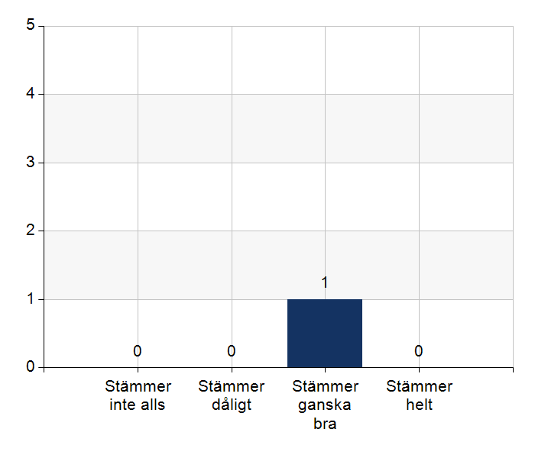
  Namn | Antal | %
  Stämmer inte alls | 0 | 0
  Stämmer dåligt | 0 | 0
  Stämmer ganska bra | 1 | 100
  Stämmer helt | 0 | 0
  Total | 1 | 100
  Svarsfrekvens
  100% (1/1)

Kommentera gärna ert svar
Överlag fungerar det bra, viktigt att tänka på att information från olika kanaler återförs till medarbetarna.

2.3. Namngiven och dokumenterad ansvarig läkare finns som är känd för patienten.
Namn | Antal | %
Stämmer inte alls | 0 | 0
Stämmer dåligt | 0 | 0
Stämmer ganska bra | 1 | 100
Stämmer helt | 0 | 0
Total | 1 | 100

Svarsfrekvens
100% (1/1)

Kommentera gärna ert svar
Namngiven och dokumenterad fast ansvarig läkare finns, dock inte alltid känd för patienten. Åtgärd: patienterna informeras och informationen tillförs patientens pärm av HSV-sjuksköterska.

2.4. Namngiven och dokumenterad ansvarig sjuksköterska (fast vårdkontakt) finns som är känd för patienten.
Namn | Antal | %
Stämmer inte alls | 0 | 0
Stämmer dåligt | 0 | 0
Stämmer ganska bra | 0 | 0
Stämmer helt | 1 | 100
Total | 1 | 100

Svarsfrekvens
100% (1/1)

Kommentera gärna ert svar
Fast vårdkontakt i kommunen finns, på vårdcentralen är vårdsamordnare fast vårdkontakt.

2.5. Sjuksköterskan får kontakt direkt med läkare vid behov - vardagar.
Namn | Antal | %
Stämmer inte alls | 0 | 0
Stämmer dåligt | 0 | 0
Stämmer ganska bra | 0 | 0
Stämmer helt | 1 | 100
Total | 1 | 100

Svarsfrekvens
100% (1/1)

Kommentera gärna ert svar
Kan ringa direkt till läkare på direktnummer, eller vårdsamordnartelefonen (i sista hand akuttelefonen).

2.6. Sjuksköterskan får kontakt direkt med läkare vid behov - jourtid.
Namn | Antal | %
Stämmer inte alls | 0 | 0
Stämmer dåligt | 0 | 0
Stämmer ganska bra | 0 | 0
Stämmer helt | 1 | 100
Total | 1 | 100

Svarsfrekvens
100% (1/1)

Kommentera gärna ert svar
Ringer växeln på USÖ och blir kopplad till läkare som har jour, fungerar bra.

2.7. Läkaren får kontakt direkt med sjuksköterska i kommunen vid behov.
Namn | Antal | %
Stämmer inte alls | 0 | 0
Stämmer dåligt | 0 | 0
Stämmer ganska bra | 0 | 0
Stämmer helt | 1 | 100
Total | 1 | 100

Svarsfrekvens
100% (1/1)

Kommentera gärna ert svar
Fungerar bra, ibland får man ringa på olika nummer, men det är naturligt då sjuksköterskorna är ute hos patienter. Brukar få tag på sjuksköterska vid behov.
Har sedan några veckor samordnande sjuksköterska som har övergripande ansvar för in- och utskrivningar.

2.8. Hur fungerar samarbetet inom rehabiliteringsområdet? Avser samarbete mellan alla professioner. Endast fritextsvar.
Samarbetet fungerar mycket väl, snabba och enkla kontaktvägar och möjlighet att rådgöra med varandra och arbeta i team kring patienten. Underlättas av att t.ex. i princip alla arbetsterapeutens patienter är listade på Odensbackens vårdcentral.

3.1. Samarbetet och arbetssätten vid inskrivning fungerar utifrån ställda krav?
Namn | Antal | %
Stämmer inte alls | 0 | 0
Stämmer dåligt | 0 | 0
Stämmer ganska bra | 1 | 100
Stämmer helt | 0 | 0
Total | 1 | 100

Svarsfrekvens
100% (1/1)

Kommentera gärna ert svar
Inskrivningssamtal görs alltid med sjuksköterska, kan vara utmaning att genomföra inskrivningssamtal med läkare på grund av tidsbrist och och geografiska avstånd (där patienter med störst behov prioriteras). Upplevelse finns att samarbetet och arbetssätten fungerar bra.

3.2. Används bedömning/beslutsstöd enligt ViSam vid förändrat hälsotillstånd?
Namn | Antal | %
Stämmer inte alls | 0 | 0
Stämmer dåligt | 0 | 0
Stämmer ganska bra | 0 | 0
Stämmer helt | 1 | 100
Total | 1 | 100

Svarsfrekvens
100% (1/1)

3.3. Rapportering sker enligt SBAR vid informationsöverföring.
Namn | Antal | %
Stämmer inte alls | 0 | 0
Stämmer dåligt | 0 | 0
Stämmer ganska bra | 1 | 100
Stämmer helt | 0 | 0
Total | 1 | 100

Svarsfrekvens
100% (1/1)

Kommentera gärna ert svar
Används, men kanske behöver ”friskas upp” hos kommunen? Sämre överblick i nya journalsystem både i kommun och region, vilket försvårar att kunna ha adekvat information för SBAR ifall man inte känner patienten väl.

3.4. Det finns gemensamma arbetssätt för att åtgärda och försöka minska risker som identifierats med vedertagna instrument så som Senior Alert.
 | 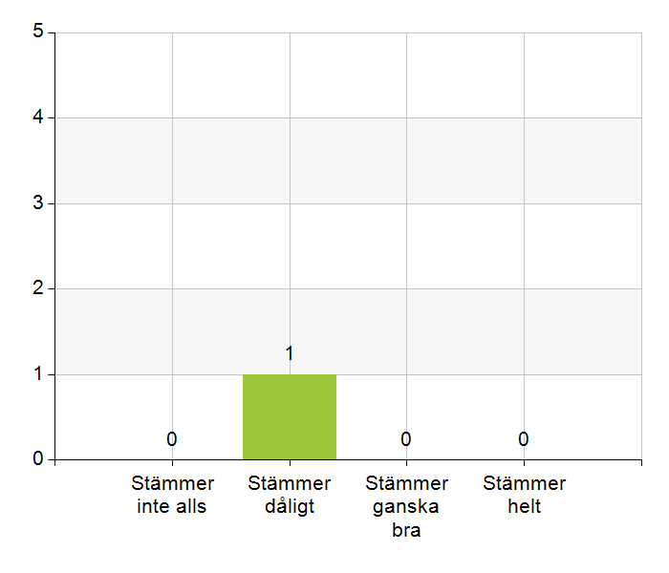
  Namn | Antal | %
  Stämmer inte alls | 0 | 0
  Stämmer dåligt | 1 | 100
  Stämmer ganska bra | 0 | 0
  Stämmer helt | 0 | 0
  Total | 1 | 100
  Svarsfrekvens
  100% (1/1)

Kommentera gärna ert svar
Kommunen har som mål att man ska använda Senior Alert på alla, men det har varit en utmaning. Systemen och arbetssätten finns, men är pågående utvecklingsarbete.

3.5. Det finns ett fungerande arbetssätt för att upprätta och ta emot vårdbegäran vid inskrivning.
Namn | Antal | %
Stämmer inte alls | 0 | 0
Stämmer dåligt | 0 | 0
Stämmer ganska bra | 0 | 0
Stämmer helt | 1 | 100
Total | 1 | 100

Svarsfrekvens
100% (1/1)

Kommentera gärna ert svar
Välfungerande, arbetssätt och rutiner finns.

3.6. Det finns fungerande gemensamma arbetssätt för att tillsammans, vid behov, utreda behov och bedöma behov av rehabiliteringsinsatser.
Namn | Antal | %
Stämmer inte alls | 0 | 0
Stämmer dåligt | 0 | 0
Stämmer ganska bra | 0 | 0
Stämmer helt | 1 | 100
Total | 1 | 100

Svarsfrekvens
100% (1/1)

4.1. Samarbetet och arbetssätten vid planering av vården fungerar utifrån ställda krav?
Namn | Antal | %
Stämmer inte alls | 0 | 0
Stämmer dåligt | 0 | 0
Stämmer ganska bra | 0 | 0
Stämmer helt | 1 | 100
Total | 1 | 100

Svarsfrekvens
100% (1/1)

4.2. Samarbetet och arbetssätten vid eventuella behandlingsbegränsningar fungerar utifrån ställda krav?
Namn | Antal | %
Stämmer inte alls | 0 | 0
Stämmer dåligt | 0 | 0
Stämmer ganska bra | 1 | 100
Stämmer helt | 0 | 0
Total | 1 | 100

Svarsfrekvens
100% (1/1)

Kommentera gärna ert svar
Överlag upplever vi att samarbetet och arbetssätten fungerar bra, dock att sjuksköterskor och läkare ofta har olika åsikt om t.ex. patienten är i palliativ fas eller inte (t.ex. med äldre patienter där ingen egentlig förändring/försämring har skett). Vi har under hösten 2025 haft samverkansmöte vårdcentral/HSV med fokus på palliativ vård, där kommunens palliativa samordnare deltog.

4.3. Samtal vid allvarlig sjukdom samt brytpunktssamtal vid övergång till vård i livets absoluta slut genomförs av läkare i en omfattning som motsvarar de ställda kraven och identifierade behoven hos patienterna.
Namn | Antal | %
Stämmer inte alls | 0 | 0
Stämmer dåligt | 0 | 0
Stämmer ganska bra | 0 | 0
Stämmer helt | 1 | 100
Total | 1 | 100

Svarsfrekvens
100% (1/1)

4.4. Det finns fungerande gemensamma arbetssätt för att upprätta SIP för de personer som har behov.
Namn | Antal | %
Stämmer inte alls | 0 | 0
Stämmer dåligt | 0 | 0
Stämmer ganska bra | 0 | 0
Stämmer helt | 1 | 100
Total | 1 | 100

Svarsfrekvens
100% (1/1)

5.1. Samarbetet och arbetssätten vid genomförande av vården fungerar utifrån ställda krav.
Namn | Antal | %
Stämmer inte alls | 0 | 0
Stämmer dåligt | 0 | 0
Stämmer ganska bra | 0 | 0
Stämmer helt | 1 | 100
Total | 1 | 100

Svarsfrekvens
100% (1/1)

5.2. Hur möter vi gemensamt patienternas behov av hälsofrämjande/förebyggande arbete? Ge gärna exempel. Endast fritextsvar.
Regelbunden diagnos, patienter lyfts på rond så snart behov ses, försöker arbeta mer förebyggande med t.ex. patienter med kognitiv svikt/demens i pilotprojekt.

5.3. Våra rondmöten är adekvata för att planera och följa upp vården.
Namn | Antal | %
Stämmer inte alls | 0 | 0
Stämmer dåligt | 0 | 0
Stämmer ganska bra | 0 | 0
Stämmer helt | 1 | 100
Total | 1 | 100

Svarsfrekvens
100% (1/1)

5.4. Teamet gör hembesök utifrån patientens behov från båda parter.
Namn | Antal | %
Stämmer inte alls | 0 | 0
Stämmer dåligt | 0 | 0
Stämmer ganska bra | 1 | 100
Stämmer helt | 0 | 0
Total | 1 | 100

Svarsfrekvens
100% (1/1)

5.5. Journal förd av läkare finns tillgänglig i NPÖ inom tre dagar.
Namn | Antal | %
Stämmer inte alls | 0 | 0
Stämmer dåligt | 0 | 0
Stämmer ganska bra | 0 | 0
Stämmer helt | 1 | 100
Total | 1 | 100

Svarsfrekvens
100% (1/1)

5.6. Läkemedelsgenomgång genomförs i samband med inskrivning i hemsjukvård.
Namn | Antal | %
Stämmer inte alls | 0 | 0
Stämmer dåligt | 0 | 0
Stämmer ganska bra | 1 | 100
Stämmer helt | 0 | 0
Total | 1 | 100

Svarsfrekvens
100% (1/1)

Kommentera gärna ert svar
Det görs i absolut de flesta fall, dock inte alltid med t.ex. patienter som enbart skrivs in i HSV för omläggning eller en kateter. Oftast ska HSV-patienter ha apodos och då görs alltid läkemedelsgenomgång.

5.7. Läkemedelsgenomgång genomförs minst årligen.
Namn | Antal | %
Stämmer inte alls | 0 | 0
Stämmer dåligt | 0 | 0
Stämmer ganska bra | 0 | 0
Stämmer helt | 1 | 100
Total | 1 | 100

Svarsfrekvens
100% (1/1)

5.8. Fördjupad läkemedelsgenomgång genomförs efter identifierat behov.
Namn | Antal | %
Stämmer inte alls | 0 | 0
Stämmer dåligt | 0 | 0
Stämmer ganska bra | 1 | 100
Stämmer helt | 0 | 0
Total | 1 | 100

Svarsfrekvens
100% (1/1)

Kommentera gärna ert svar
Utifrån tidspress utförs dessa utifrån prioritering. Målsättningen är att dessa ska göras, men resurserna räcker inte alltid till.

6.1. Det finns en arbetsordning för uppföljning av hälso-och sjukvårdsåtgärder.
Namn | Antal | %
Stämmer inte alls | 0 | 0
Stämmer dåligt | 0 | 0
Stämmer ganska bra | 0 | 0
Stämmer helt | 1 | 100
Total | 1 | 100

Svarsfrekvens
100% (1/1)

Kommentera gärna ert svar
Fungerar bra, läkare sätter admin till sig själv för saker som denne behöver följa upp, kommunsjuksköterska håller koll och lyfter ärenden på rond när detta behövs.

6.2. Det finns en arbetsordning för uppföljning av rehabiliteringsinsatser.
Namn | Antal | %
Stämmer inte alls | 0 | 0
Stämmer dåligt | 0 | 0
Stämmer ganska bra | 0 | 0
Stämmer helt | 1 | 100
Total | 1 | 100

Svarsfrekvens
100% (1/1)

7.1. Gör en gemensam allmän bedömning av samarbetet. Endast fritextsvar.
Vi har ett välfungerande samarbete med bra kommunikation och tillit till varandra. Vi har överlag bra kontinuitet med rondande läkare och sjuksköterskor vilket underlättar arbetet för alla.

7.2. Vad behöver vi arbeta vidare med för att utveckla samarbetet utifrån de frågor ni diskuterat? Endast fritextsvar.
Hitta struktur för att få till planerade hembesök (som ofta faller bort på grund av mer akuta patienter) i högre utsträckning. Pågående arbete under hösten/våren där AT-läkare kommer göra planerade hembesök som inte är av akut art.
Fortsatt utvecklingsarbete med samsyn kring palliativ vård. Vi arbetar bra med dessa patienter, men bra med ytterligare dialog för ökad samsyn.

7.3. Det här fungerar bra i samarbetet (arbetssätt, projekt, framgångar): Endast fritextsvar.
Kontinuitet läkare och sjuksköterskor
Kommunikation och samarbete

